Ao MUNICIPIO DE IPUMIRIM-SC

Att: Secretaria de Administração

A/C Dep. Patrimônio

**LAUDO TÉCNICO DE AVALIAÇÃO DE BENS INSERVÍVEIS**

Prezados Srs. Membros da comissão de Leilão/avaliação;

O Presente Laudo Técnico de Avaliação é a nossa sugestão de AVALIAÇÃO DO BEM como valor de “LANCE INICIAL”. Estes valores são submetidos a apreciação dos Senhores(as) gestores e membros da Comissão de Leilão; a fim de confirmá-los ou realizar as alterações que julgarem necessárias. Todos os valores podem ser ajustados para mais ou para menos.

Este Laudo Técnico de Avaliação de Bens é resultado de diligências necessárias, do valor médio de mercado, efetuada com base em métodos comparativos, que envolveram pesquisas com garagistas e revendedores de Blumenau, Joinville, Chapecó, Jaraguá do Sul, Itajaí e Florianópolis do atual estado de conservação e funcionamento dos veículos, dos pequenos defeitos generalizados, da ausência de manutenções e falta de itens e peças, da quilometragem rodada, do custo de recuperação e demais particularidades.

Salientamos que os veículos de propriedade de órgãos públicos são leiloados no **estado em que se encontram** (**sem quaisquer garantias**), que além da observação da lei de oferta e procura, levando em consideração que na compra em lojas, o comprador dispõe de vários artifícios facilitadores de venda como pagamentos parcelados, financiamentos, tanque cheio, IPVA etc. como os senhores podem acompanhar pelas campanhas publicitárias nos diversos veículos de comunicação e mídia; ficando o vendedor sujeito a obrigatoriedade da garantia contra vícios ocultos, em do cumprimento as exigências esculpidas no código de defesa do consumidor.

Lembramos ainda que **LANCES INICIAIS ATRATIVOS** condizentes com o estado do bem levado a leilão, observando as condições mercadológicas, fazem com que haja mais interessados, **consequentemente mais disputas** entre pessoa física e pessoa jurídica (particulares e garagistas), proporcionando uma considerável elevação do valor na venda final.

O presente documento servirá como base para a confecção do edital público de leilão, podendo sofrer alterações quanto a nomenclaturas dos lotes, ordem e descrição dos bens, assim como inclusão de mais dados.

Balneário Camboriú, SC, 5 de agosto de 2024

Sendo o que apresento,

Firmo o presente.

Vistoriado

Ulisses Donizete Ramos

Leiloeiro Público Oficial

AARC 309

**LOTE 01:** **01 LOTE CONTENDO BENS DIVERSOS:** MOVEIS DIVERSOS: mesas, carteiras e cadeiras, armários, entre outros; móveis HOSPITALARES entre outros, INFORMÁTICA, impressoras entre outros. O lote vai a leilão no estado de sucata cuja finalidade é reciclagem e reaproveitamento peças e matéria prima, nas condições intrínsecas e extrínsecas em que se encontram.

**LANCE INICIAL: R$ 100,00**

**Justificativa da Avaliação: Avaliação de preço mínimo inicial com base no valor médio de mercado deste tipo de materiais sucateados, levando em consideração o tempo de uso e o estado geral de conservação. Estes bens serão levados a Leilão no estado em que se encontram, sem quaisquer garantias de vícios ocultos e quaisquer outros danos e defeitos que possa ter, cuja finalidade é reciclagem e reaproveitamento de peças e matéria prima.**

**Bens em desuso, inservíveis para administração, estado de sucateamento, recuperação economicamente inviável, exposto ao tempo em péssimo estado de conservação; pode estar faltando componentes, peças e equipamentos obrigatórios de segurança etc. O lote vai a leilão no estado de sucateamento e nas condições em que se encontra.**

**Obs: Importante lembrar que o lance inicial não é valor de venda; sendo atrativo, aumenta a disputa entre os arrematantes/licitantes, uma vez que atrai um número maior de interessados, fazendo assim com que o valor final seja condizente com as necessidades do comitente e demanda do mercado.**

**LOTE 02****: 01 ENSILADEIRA ESTACIONÁRIA MARCA NOGUEIRA, MODELO EM-6800 ESTACIONÁRIA.** O bem vai a leilão no estado e condições em que se encontra.

**LANCE INICIAL: R$ 300,00**

**Justificativa da Avaliação:** Avaliação de preço mínimo inicial com base no valor médio de mercado deste bem, levando em consideração o tempo de uso e o estado geral de conservação. Este bem será levado a Leilão no estado em que se encontra, sem quaisquer garantias de vícios ocultos e quaisquer outros danos e defeitos que possa ter.

Bem em desuso, exposto ao tempo; pode estar faltando peças e equipamentos obrigatórios de segurança etc. O bem vai a leilão no estado de sucateamento e nas condições em que se encontra.

**Obs: Importante lembrar que o lance inicial não é valor de venda; sendo atrativo, aumenta a disputa entre os arrematantes/licitantes, uma vez que atrai um número maior de interessados, fazendo assim com que o valor final seja condizente com as necessidades do comitente e demanda do mercado.**

**LOTE 03:** **01 ENSILADEIRA MARCA NOGUEIRA MODELO PECUS ENSILADEIRA COM QUEBRA DE GRÃOS.** O bem vai a leilão no estado e condições em que se encontra.

**LANCE INICIAL: R$ 200,00**

**Justificativa da Avaliação:** Avaliação de preço mínimo inicial com base no valor médio de mercado deste bem, levando em consideração o tempo de uso e o estado geral de conservação. Este bem será levado a Leilão no estado em que se encontra, sem quaisquer garantias de vícios ocultos e quaisquer outros danos e defeitos que possa ter.

Bem em desuso, exposto ao tempo; pode estar faltando peças e equipamentos obrigatórios de segurança etc. O bem vai a leilão no estado de sucateamento e nas condições em que se encontra.

**Obs: Importante lembrar que o lance inicial não é valor de venda; sendo atrativo, aumenta a disputa entre os arrematantes/licitantes, uma vez que atrai um número maior de interessados, fazendo assim com que o valor final seja condizente com as necessidades do comitente e demanda do mercado.**

**LOTE 04:** **01 DISTRIBUIDOR DE ADUBO SECO MARCO IPACOL, MODELO DSE SÉRIE 05110471, ANO 2005.** O bem vai a leilão no estado e condições em que se encontra.

**LANCE INICIAL: R$ 300,00**

**Justificativa da Avaliação:** Avaliação de preço mínimo inicial com base no valor médio de mercado deste bem, levando em consideração o tempo de uso e o estado geral de conservação. Este bem será levado a Leilão no estado em que se encontra, sem quaisquer garantias de vícios ocultos e quaisquer outros danos e defeitos que possa ter.

Bem em desuso, exposto ao tempo; pode estar faltando peças e equipamentos obrigatórios de segurança etc. O bem vai a leilão no estado e nas condições em que se encontra.

**Obs: Importante lembrar que o lance inicial não é valor de venda; sendo atrativo, aumenta a disputa entre os arrematantes/licitantes, uma vez que atrai um número maior de interessados, fazendo assim com que o valor final seja condizente com as necessidades do comitente e demanda do mercado.**

**LOTE 05:** **01 DISTRIBUIDOR DE ADUBO SECO MARCA IAC, CAPACIDADE 6 TONELADAS RODADO TRUCADO.** O bem vai a leilão no estado e condições em que se encontra.

**LANCE INICIAL: R$ 300,00**

**Justificativa da Avaliação:** Avaliação de preço mínimo inicial com base no valor médio de mercado deste bem, levando em consideração o tempo de uso e o estado geral de conservação. Este bem será levado a Leilão no estado em que se encontra, sem quaisquer garantias de vícios ocultos e quaisquer outros danos e defeitos que possa ter.

Bem em desuso, exposto ao tempo; pode estar faltando peças e equipamentos obrigatórios de segurança etc. O bem vai a leilão no estado e nas condições em que se encontra.

**Obs: Importante lembrar que o lance inicial não é valor de venda; sendo atrativo, aumenta a disputa entre os arrematantes/licitantes, uma vez que atrai um número maior de interessados, fazendo assim com que o valor final seja condizente com as necessidades do comitente e demanda do mercado.**

**LOTE 06:** **01 DISTRIBUIDOR DE ADUBO LÍQUIDO CAPACIDADE 3 MIL LITROS, COMPLETO RODADO DUPLO.** O bem vai a leilão no estado e condições em que se encontra.

**LANCE INICIAL: R$ 1.000,00**

**Justificativa da Avaliação:** Avaliação de preço mínimo inicial com base no valor médio de mercado deste bem, levando em consideração o tempo de uso e o estado geral de conservação. Este bem será levado a Leilão no estado em que se encontra, sem quaisquer garantias de vícios ocultos e quaisquer outros danos e defeitos que possa ter.

Bem em desuso, exposto ao tempo; pode estar faltando peças e equipamentos obrigatórios de segurança etc. O bem vai a leilão no estado de sucateamento e nas condições em que se encontra.

**Obs: Importante lembrar que o lance inicial não é valor de venda; sendo atrativo, aumenta a disputa entre os arrematantes/licitantes, uma vez que atrai um número maior de interessados, fazendo assim com que o valor final seja condizente com as necessidades do comitente e demanda do mercado.**

**LOTE 07:** **01 ENSILADEIRA DE LINHA MARCA CREMASCO MODELO COLHEDORA CUSTON 930-C III, 10FDC. SÉRIE 5333. FABRICAÇÃO: 31/01/2017.** O bem vai a leilão no estado e condições em que se encontra.

**LANCE INICIAL: R$ 500,00**

**Justificativa da Avaliação:** Avaliação de preço mínimo inicial com base no valor médio de mercado deste bem, levando em consideração o tempo de uso e o estado geral de conservação. Este bem será levado a Leilão no estado em que se encontra, sem quaisquer garantias de vícios ocultos e quaisquer outros danos e defeitos que possa ter.

Bem em desuso, exposto ao tempo; pode estar faltando peças e equipamentos obrigatórios de segurança etc. O bem vai a leilão no estado e nas condições em que se encontra.

**Obs: Importante lembrar que o lance inicial não é valor de venda; sendo atrativo, aumenta a disputa entre os arrematantes/licitantes, uma vez que atrai um número maior de interessados, fazendo assim com que o valor final seja condizente com as necessidades do comitente e demanda do mercado.**

**

**LOTE 08:** **01 ENSILADEIRA DE LINHA MARCA CREMASCO, MODELO COLHEDORA DE FORRAGENS CUSTON 930-C III, 10FDC. SÉRIE 5359 FABRICAÇÃO: 06/03/2017.** O bem vai a leilão no estado e condições em que se encontra.

**LANCE INICIAL: R$ 500,00**

**Justificativa da Avaliação:** Avaliação de preço mínimo inicial com base no valor médio de mercado deste bem, levando em consideração o tempo de uso e o estado geral de conservação. Este bem será levado a Leilão no estado em que se encontra, sem quaisquer garantias de vícios ocultos e quaisquer outros danos e defeitos que possa ter.

Bem em desuso, exposto ao tempo; pode estar faltando peças e equipamentos obrigatórios de segurança etc. O bem vai a leilão no estado e nas condições em que se encontra.

**Obs: Importante lembrar que o lance inicial não é valor de venda; sendo atrativo, aumenta a disputa entre os arrematantes/licitantes, uma vez que atrai um número maior de interessados, fazendo assim com que o valor final seja condizente com as necessidades do comitente e demanda do mercado.**

**LOTE 09:** **01 ENSILADEIRA DE LINHA MARCA CREMASCO MODELO COLHEDORA CUSTOM 930-C III, 10FDC. SÉRIE: 5357 FABRICAÇÃO: 06/03/2017.** O bem vai a leilão no estado e condições em que se encontra.

**LANCE INICIAL: R$ 500,00**

**Justificativa da Avaliação:** Avaliação de preço mínimo inicial com base no valor médio de mercado deste bem, levando em consideração o tempo de uso e o estado geral de conservação. Este bem será levado a Leilão no estado em que se encontra, sem quaisquer garantias de vícios ocultos e quaisquer outros danos e defeitos que possa ter.

Bem em desuso, exposto ao tempo; pode estar faltando peças e equipamentos obrigatórios de segurança etc. O bem vai a leilão no estado e nas condições em que se encontra.

**Obs: Importante lembrar que o lance inicial não é valor de venda; sendo atrativo, aumenta a disputa entre os arrematantes/licitantes, uma vez que atrai um número maior de interessados, fazendo assim com que o valor final seja condizente com as necessidades do comitente e demanda do mercado.**

**

**LOTE 10:** **01 ENSILADEIRA DE LINHA MARCA NOGUEIRA, MODELO PECUS 9004 TT GERAÇÃO 4. SÉRIE: PFG4 OS PN ES23.** O bem vai a leilão no estado e condições em que se encontra.

**LANCE INICIAL: R$ 300,00**

**Justificativa da Avaliação:** Avaliação de preço mínimo inicial com base no valor médio de mercado deste bem, levando em consideração o tempo de uso e o estado geral de conservação. Este bem será levado a Leilão no estado em que se encontra, sem quaisquer garantias de vícios ocultos e quaisquer outros danos e defeitos que possa ter.

Bem em desuso, exposto ao tempo; pode estar faltando peças e equipamentos obrigatórios de segurança etc. O bem vai a leilão no estado e nas condições em que se encontra.

**Obs: Importante lembrar que o lance inicial não é valor de venda; sendo atrativo, aumenta a disputa entre os arrematantes/licitantes, uma vez que atrai um número maior de interessados, fazendo assim com que o valor final seja condizente com as necessidades do comitente e demanda do mercado.**

**LOTE 11:** **01 ENSILADEIRA DE LINHA MARCA NOGUEIRA, MODELO PECUS 9004 TT.** O bem vai a leilão no estado e condições em que se encontra.

**LANCE INICIAL: R$ 300,00**

**Justificativa da Avaliação:** Avaliação de preço mínimo inicial com base no valor médio de mercado deste bem, levando em consideração o tempo de uso e o estado geral de conservação. Este bem será levado a Leilão no estado em que se encontra, sem quaisquer garantias de vícios ocultos e quaisquer outros danos e defeitos que possa ter.

Bem em desuso, exposto ao tempo; pode estar faltando peças e equipamentos obrigatórios de segurança etc. O bem vai a leilão no estado e nas condições em que se encontra.

**Obs: Importante lembrar que o lance inicial não é valor de venda; sendo atrativo, aumenta a disputa entre os arrematantes/licitantes, uma vez que atrai um número maior de interessados, fazendo assim com que o valor final seja condizente com as necessidades do comitente e demanda do mercado.**

**LOTE 12:** **01 ENSILADEIRA DE LINHA MARCA NOGUEIRA. MODELO PECUS 9004 TT - GERAÇÃO 4.** O bem vai a leilão no estado e condições em que se encontra.

**LANCE INICIAL: R$ 500,00**

**Justificativa da Avaliação:** Avaliação de preço mínimo inicial com base no valor médio de mercado deste bem, levando em consideração o tempo de uso e o estado geral de conservação. Este bem será levado a Leilão no estado em que se encontra, sem quaisquer garantias de vícios ocultos e quaisquer outros danos e defeitos que possa ter.

Bem em desuso, exposto ao tempo; pode estar faltando peças e equipamentos obrigatórios de segurança etc. O bem vai a leilão no estado e nas condições em que se encontra.

**Obs: Importante lembrar que o lance inicial não é valor de venda; sendo atrativo, aumenta a disputa entre os arrematantes/licitantes, uma vez que atrai um número maior de interessados, fazendo assim com que o valor final seja condizente com as necessidades do comitente e demanda do mercado.**

**LOTE 13:** **01 VEÍCULO RENAULT LOGAN AUT 1016V ANO 2010, COR: BRANCA, COMBUSTÍVEL: FLEX, PLACAS MIP0769, RENAVAM 00269182144, ODÔMETRO 155.673km.** Documentos em dia livre de ônus. O lote acima descrito vai a leilão na modalidade Ad Corpus no estado e nas condições intrínsecas e extrínsecas em que se encontra.

**LANCE INICIAL: R$ 5.400,00**

**Justificativa da Avaliação:** Avaliação de preço mínimo inicial com base no valor médio de mercado deste veículo, levando em consideração, o estado físico e o desconhecimento das condições das partes mecânicas e eletrônica. Este veículo será levado a Leilão sem garantias de vícios ocultos e quaisquer outros defeitos que possa ter, ficando todos os riscos por conta do arrematante.

Veículo em desuso, em BOM estado geral, apresenta condições de alcance de excelente valorização, exposto ao relento, sofrendo ações de intempéries climáticas; O bem vai a leilão no estado e condições em que se encontra.

**Obs: Importante lembrar que o lance inicial não é valor de venda; sendo atrativo, aumenta a disputa entre os arrematantes/licitantes, uma vez que atrai um número maior de interessados, fazendo assim com que o valor final seja condizente com as necessidades do comitente e demanda do mercado.**

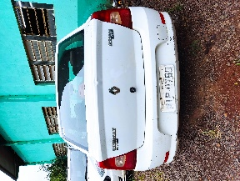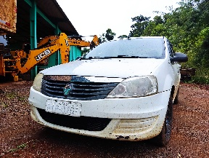

**LOTE 14: 01 VEÍCULO FORD KA SE 1.0 HÁ B. ANO 2017, MODELO 2018, COR BRANCA, COMBUSTÍVEL FLEX, PLACAS QIK3434, RENAVAM 01119189508, ODÔMETRO 174.827km.** Documentos em dia livre de ônus. O lote acima descrito vai a leilão na modalidade Ad Corpus no estado e nas condições intrínsecas e extrínsecas em que se encontra.

**LANCE INICIAL: R$ 8.000,00**

**Justificativa da Avaliação:** Avaliação de preço mínimo inicial com base no valor médio de mercado deste veículo, levando em consideração, o estado físico e o desconhecimento das condições das partes mecânicas e eletrônica. Este veículo será levado a Leilão sem garantias de vícios ocultos e quaisquer outros defeitos que possa ter, ficando todos os riscos por conta do arrematante.

Veículo em desuso, em estado EXECELENTE geral, apresenta condições de alcance de excelente valorização, exposto ao relento, sofrendo ações de intempéries climáticas; O bem vai a leilão no estado e condições em que se encontra.

**Obs: Importante lembrar que o lance inicial não é valor de venda; sendo atrativo, aumenta a disputa entre os arrematantes/licitantes, uma vez que atrai um número maior de interessados, fazendo assim com que o valor final seja condizente com as necessidades do comitente e demanda do mercado.**

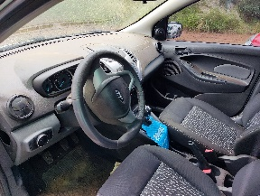

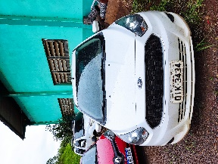

**LOTE 15****: 01 CAPINADEIRA BOBCAT HIDRÁULICA PARA BOBCAT MINICARREGADEIRA.** O lote acima descrito vai a leilão na modalidade Ad Corpus no estado e nas condições intrínsecas e extrínsecas em que se encontra.

**LANCE INICIAL: R$ 900,00**

**Justificativa da Avaliação:** Avaliação de preço mínimo inicial com base no valor médio de mercado deste bem, levando em consideração, o estado físico e o desconhecimento das condições das partes mecânicas e eletrônica. Este bem será levado a Leilão sem garantias de vícios ocultos e quaisquer outros defeitos que possa ter, ficando todos os riscos por conta do arrematante.

Capinadeira em desuso, em estado BOM em geral, apresenta condições de alcance de excelente valorização, exposto ao relento, sofrendo ações de intempéries climáticas; O bem vai a leilão no estado e condições em que se encontra.

**Obs: Importante lembrar que o lance inicial não é valor de venda; sendo atrativo, aumenta a disputa entre os arrematantes/licitantes, uma vez que atrai um número maior de interessados, fazendo assim com que o valor final seja condizente com as necessidades do comitente e demanda do mercado.**

**LOTE 16:** **01 LOTE DE 04 PNEUS NOVOS MARCA SUPERGUIDER PARA BOBCAT MINI-CARREGADEIRA DESCRIÇÃO: 10 16,5 5N H S, NYLON SKS-8.** Documentos em dia livre de ônus. O lote acima descrito vai a leilão na modalidade Ad Corpus no estado e nas condições intrínsecas e extrínsecas em que se encontra.

**LANCE INICIAL: R$ 1.000,00**

**Justificativa da Avaliação:** Avaliação de preço mínimo inicial com base no valor médio de mercado deste bem, levando em consideração, o estado físico e o desconhecimento das condições gerais. Este bem será levado a Leilão sem garantias de vícios ocultos e quaisquer outros defeitos que possa ter, ficando todos os riscos por conta do arrematante.

Pneu em desuso, em estado EXECELENTE geral, apresenta condições de alcance de excelente valorização, exposto ao relento, sofrendo ações de intempéries climáticas; O bem vai a leilão no estado e condições em que se encontra.

**Obs: Importante lembrar que o lance inicial não é valor de venda; sendo atrativo, aumenta a disputa entre os arrematantes/licitantes, uma vez que atrai um número maior de interessados, fazendo assim com que o valor final seja condizente com as necessidades do comitente e demanda do mercado.**

**LOTE 17:** **01 MOTONIVELADORA VOLVO, MODELO G940 ANO 2007, COR AMARELA.** Documentos em dia livre de ônus. O lote acima descrito vai a leilão no estado e nas condições intrínsecas e extrínsecas em que se encontra.

**LANCE INICIAL: R$ 90.000,00**

**Justificativa da Avaliação:** Avaliação de preço mínimo inicial com base no valor médio de mercado desta motoniveladora, levando em consideração, o estado físico e o desconhecimento das condições das partes mecânicas e eletrônica. Este equipamento será levado a Leilão sem garantias de vícios ocultos e quaisquer outros defeitos que possa ter, ficando todos os riscos por conta do arrematante.

Motoniveladora em desuso, em bom estado geral, apresenta condições de alcance de excelente valorização, exposto ao relento, sofrendo ações de intempéries climáticas; O bem vai a leilão no estado e condições em que se encontra.

**Obs: Importante lembrar que o lance inicial não é valor de venda; sendo atrativo, aumenta a disputa entre os arrematantes/licitantes, uma vez que atrai um número maior de interessados, fazendo assim com que o valor final seja condizente com as necessidades do comitente e demanda do mercado.**

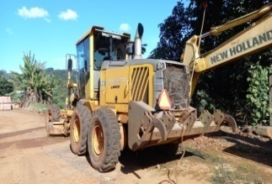 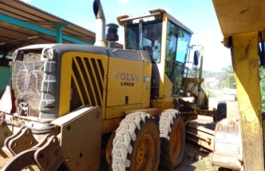

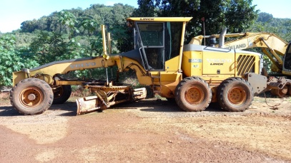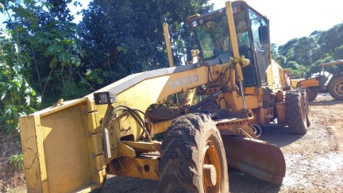 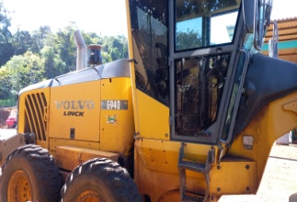

**LOTE 18:** **01 TRATOR VALTRA MODELO BM100, ANO 2006, COR AMARELA.** Documentos em dia livre de ônus. O lote acima descrito vai a leilão na modalidade Ad Corpus no estado e nas condições intrínsecas e extrínsecas em que se encontra.

**LANCE INICIAL: R$ 30.000,00**

**Justificativa da Avaliação:** Avaliação de preço mínimo inicial com base no valor médio de mercado deste trator, levando em consideração, o estado físico e o desconhecimento das condições das partes mecânicas e eletrônica. Este equipamento será levado a Leilão sem garantias de vícios ocultos e quaisquer outros defeitos que possa ter, ficando todos os riscos por conta do arrematante.

Trator em desuso, em bom estado geral, apresenta condições de alcance de excelente valorização, exposto ao relento, sofrendo ações de intempéries climáticas; O bem vai a leilão no estado e condições em que se encontra.

**Obs: Importante lembrar que o lance inicial não é valor de venda; sendo atrativo, aumenta a disputa entre os arrematantes/licitantes, uma vez que atrai um número maior de interessados, fazendo assim com que o valor final seja condizente com as necessidades do comitente e demanda do mercado.**

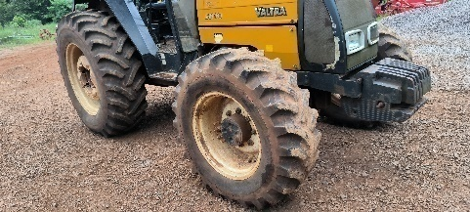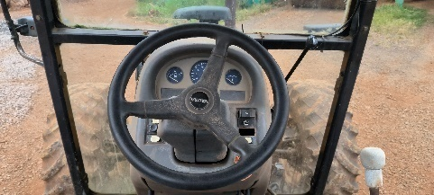

**LOTE 19:** **01 ESCAVADEIRA HIDRÁULICA NEW HOLLAND MODELO E215 BLC COR AMARELA.** Documentos em dia livre de ônus. O lote acima descrito vai a leilão no estado e nas condições intrínsecas e extrínsecas em que se encontra.

**LANCE INICIAL: R$ 80.000,00**

**Justificativa da Avaliação:** Avaliação de preço mínimo inicial com base no valor médio de mercado desta escavadeira, levando em consideração, o estado físico e o desconhecimento das condições das partes mecânicas e eletrônica. Este equipamento será levado a Leilão sem garantias de vícios ocultos e quaisquer outros defeitos que possa ter, ficando todos os riscos por conta do arrematante.

Escavadeira em desuso, em bom estado geral, apresenta condições de alcance de excelente valorização, exposto ao relento, sofrendo ações de intempéries climáticas; O bem vai a leilão no estado e condições em que se encontra.

**Obs: Importante lembrar que o lance inicial não é valor de venda; sendo atrativo, aumenta a disputa entre os arrematantes/licitantes, uma vez que atrai um número maior de interessados, fazendo assim com que o valor final seja condizente com as necessidades do comitente e demanda do mercado.**

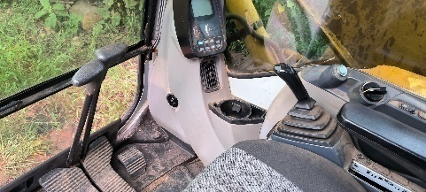

**LOTE 20: 01 CAMINHÃO FORD CARGO 2628 E. ANO 2008, COR BRANCA, DIESEL, PLACAS MFG4284, Renavam 00968980112, ODÔMETRO 260.300km.** Documentos em dia livre de ônus. O lote acima descrito vai a leilão no estado e nas condições intrínsecas e extrínsecas em que se encontra

**LANCE INICIAL: R$ 60.000,00**

**Justificativa da Avaliação:** Avaliação de preço mínimo inicial com base no valor médio de mercado deste veículo, levando em consideração, o estado físico e o desconhecimento das condições das partes mecânicas e eletrônica. Este veículo será levado a Leilão sem garantias de vícios ocultos e quaisquer outros defeitos que possa ter, ficando todos os riscos por conta do arrematante.

Veículo em desuso, em estado EXECELENTE geral, apresenta condições de alcance de excelente valorização, exposto ao relento, sofrendo ações de intempéries climáticas; O bem vai a leilão no estado e condições em que se encontra.

**Obs: Importante lembrar que o lance inicial não é valor de venda; sendo atrativo, aumenta a disputa entre os arrematantes/licitantes, uma vez que atrai um número maior de interessados, fazendo assim com que o valor final seja condizente com as necessidades do comitente e demanda do mercado.**

**LOTE 21:** **01 CAMINHÃO FORD CARGO 2628 E. ANO 2006 COR BRANCA, DIESEL, PLACAS MDI1653, RENAVAM 00885795806, ODÔMETRO 293.442km.** Documentos em dia livre de ônus. O lote acima descrito vai a leilão no estado e nas condições intrínsecas e extrínsecas em que se encontra.

**LANCE INICIAL: R$ 45.000,00**

**Justificativa da Avaliação:** Avaliação de preço mínimo inicial com base no valor médio de mercado deste veículo, levando em consideração, o estado físico e o desconhecimento das condições das partes mecânicas e eletrônica. Este veículo será levado a Leilão sem garantias de vícios ocultos e quaisquer outros defeitos que possa ter, ficando todos os riscos por conta do arrematante.

Veículo em desuso, em estado EXECELENTE geral, apresenta condições de alcance de excelente valorização, exposto ao relento, sofrendo ações de intempéries climáticas; O bem vai a leilão no estado e condições em que se encontra.

**Obs: Importante lembrar que o lance inicial não é valor de venda; sendo atrativo, aumenta a disputa entre os arrematantes/licitantes, uma vez que atrai um número maior de interessados, fazendo assim com que o valor final seja condizente com as necessidades do comitente e demanda do mercado.**

**LOTE 22: 01 MINI-CARREGADEIRA NEW HOLLAND L225 ANO 2017.** Documentos em dia livre de ônus. O lote acima descrito vai a leilão no estado e nas condições intrínsecas e extrínsecas em que se encontra.

**LANCE INICIAL: R$ 50.000,00**

**Justificativa da Avaliação:** Avaliação de preço mínimo inicial com base no valor médio de mercado desta mini-carregadeira, levando em consideração, o estado físico e o desconhecimento das condições das partes mecânicas e eletrônica. Este equipamento será levado a Leilão sem garantias de vícios ocultos e quaisquer outros defeitos que possa ter, ficando todos os riscos por conta do arrematante.

Veículo em desuso, em estado EXECELENTE geral, apresenta condições de alcance de excelente valorização, exposto ao relento, sofrendo ações de intempéries climáticas; O bem vai a leilão no estado e condições em que se encontra.

**Obs: Importante lembrar que o lance inicial não é valor de venda; sendo atrativo, aumenta a disputa entre os arrematantes/licitantes, uma vez que atrai um número maior de interessados, fazendo assim com que o valor final seja condizente com as necessidades do comitente e demanda do mercado.**

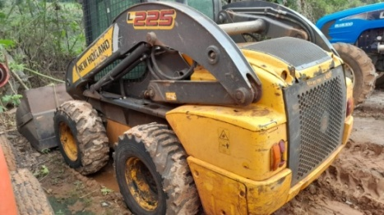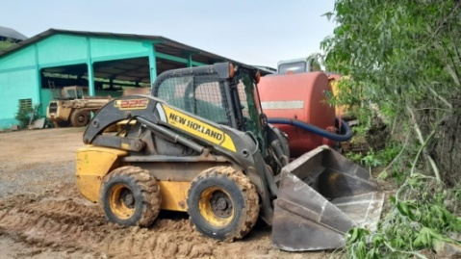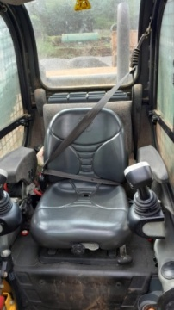

Sendo o que apresento,

Firmo o presente.

Ipumirim, 05 de agosto de 2024

_______________________ ____________________ _________________

Diogo Weimer Ricardo Comboski Joel Pegorini

Comissão de Avaliação Comissão de Avaliação Comissão de Avaliação